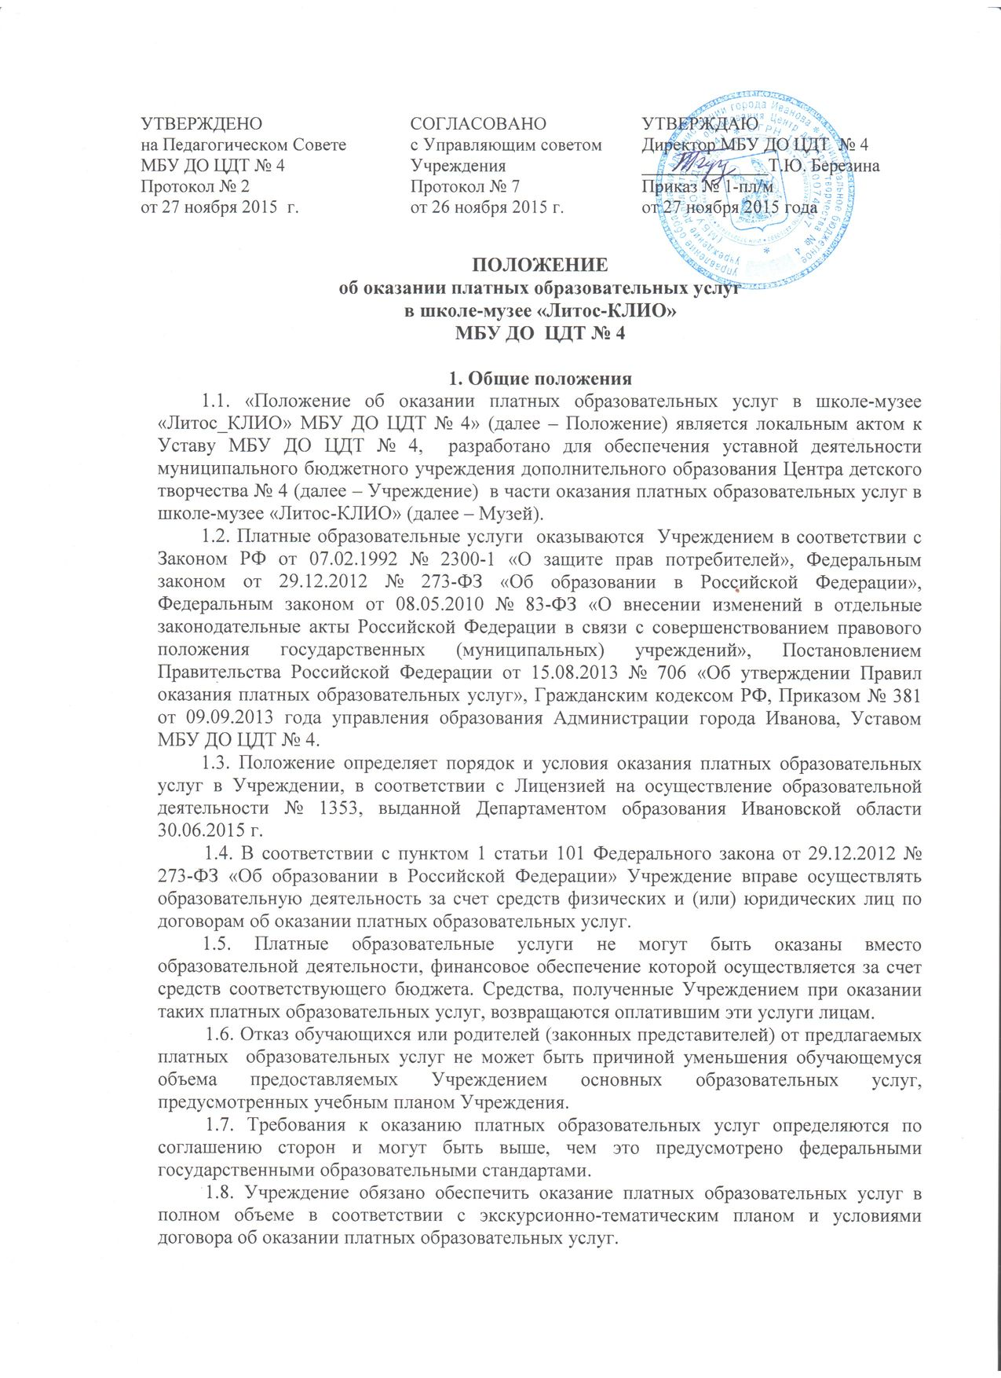
1.9. К платным образовательным услугам не относится снижение установленной наполняемости групп, деление их на подгруппы при реализации дополнительных общеразвивающих программ;
Привлечение на эти цели средств заказчика не допускается.
1.10. Экскурсионно-тематический план в Учреждении реализуется через работу групп и других форм по обучению, направленных на всестороннее развитие гармоничной личности.
1.11. Настоящее положение является обязательным для исполнения всеми структурными подразделениями и сотрудниками Учреждения.

2. Цели и задачи платных услуг
Платные услуги предоставляются с целью всестороннего удовлетворения образовательных потребностей населения (далее по тексту – Заказчики), повышения эффективности использования ресурсов Музея, всестороннего удовлетворения потребностей населения в области музейной деятельности, привлечения дополнительных финансовых средств для обеспечения развития и совершенствования услуг и укрепления материально-технической базы Учреждения и Музея.

3. Порядок предоставления платных услуг населению
3.1. К платным образовательным услугам относятся:
- обзорные экскурсии,
- экскурсии по одному залу,
- экскурсии по временным выставкам,
- тематические экскурсии.
3.2. В оказании платных услуг участвует Заказчик (физическое или юридическое лицо) и Исполнитель (Учреждение).
3.3. Платные услуги предоставляются Исполнителем в соответствии с утвержденными тарифами на основании:
- договора с Заказчиком – для юридических лиц;
- приходного кассового ордера – для физических лиц.
3.4. Платные услуги, оказываемые Исполнителем юридическим лицам, оформляются договором с Учреждением.
3.5. Форма типового договора на оказание платных услуг разрабатывается Исполнителем в соответствии с действующим законодательством. Исполнитель обязан заключить договор при наличии возможности оказать запрашиваемую услугу и не вправе оказывать предпочтение одному Заказчику перед другим в отношении предоставлении услуги, кроме случаев, предусмотренных законом и иными нормативными правовыми актами. В договоре регламентируются условия и сроки получения платных услуг, порядок расчёта, права, обязанности и ответственность сторон. Договор составляется в двух экземплярах и подписывается обеими сторонами.
3.6. Платные услуги, оказываемые Исполнителем физическим лицам, оформляются бланками строгой отчётности (приходный кассовый ордер) без составления договора.
3.7. Учреждение обязано до заключения договора на оказание платных образовательных услуг предоставить Заказчикам достоверную информацию об Учреждении и оказываемых платных образовательных услугах, обеспечивающую возможность их правильного выбора, в том числе путём размещения на информационном стенде в удобном для обозрения месте и на сайте Учреждения в сети Интернет:
- наименование и место нахождения (юридический адрес) Учреждения;
- сведения о наличии лицензии на право ведения образовательной деятельности и свидетельства о государственной аккредитации с указанием регистрационного номера и срока действия, а также наименования, адреса и телефона органа, их выдавшего;
- перечень оказываемых платных образовательных услуг, порядок предоставления и их стоимость;
- экскурсионно-тематический план;
- образец договора об оказании платных услуг и другие сведения, относящиеся к соответствующей услуге.
3.8. При заключении договора на оказание платных образовательных услуг Заказчики должны быть ознакомлены с уставом Учреждения, контактными данными учредителя (по требованию), настоящим Положением об оказании платных образовательных услуг и другими нормативными актами и финансовыми документами, определяющими порядок и условия оказания платных образовательных услуг в данном Учреждении.
3.9. Моментом оплаты платных услуг считается дата фактической оплаты средств Заказчиками платных услуг.
3.10. До момента начала оказания платных образовательных услуг в Учреждении издаются следующие документы, регулирующие оказание данных услуг:
- приказ об оказании платных услуг;
- порядок предоставления платных услуг;
- калькуляция на каждую услугу;
- штатное расписание.
3.11. Режим работы по перечню платных услуг устанавливается Учреждением самостоятельно.
3.12. Количество часов, предлагаемых в качестве платной услуги, должно соответствовать возрастным и индивидуальным особенностям обучающихся.
3.13. Учреждение обязано создать условия для предоставления платных образовательных услуг с учетом требований действующих санитарно-эпидемиологических правил и нормативов для образовательных учреждений.
3.14. Платные образовательные услуги могут осуществляться работниками Учреждения и/или привлеченными специалистами.
3.15. Работа по оказанию платных образовательных услуг осуществляется за пределами основного рабочего времени работников Учреждения.
3.16. Педагогический работник организации, осуществляющей образовательную деятельность, в том числе в качестве индивидуального предпринимателя, не вправе оказывать платные образовательные услуги обучающимся в данной организации, если это приводит к конфликту интересов педагогического работника.
3.17. Руководство деятельностью Учреждения по оказанию платных образовательных услуг населению осуществляет руководитель Учреждения, который в установленном порядке осуществляет административное руководство, контролирует и несет ответственность за финансово-хозяйственную деятельность, соблюдение финансовой и трудовой дисциплины, сохранность собственности, материальных и других ценностей.

4. Ответственность исполнителя и заказчика.
4.1. За неисполнение либо ненадлежащее исполнение обязательств по договору Исполнитель и Заказчик несут ответственность, предусмотренную договором и законодательством Российской Федерации.
4.2. При обнаружении недостатков оказанных образовательных услуг, в том числе оказания их не в полном объёме, предусмотренном экскурсионно-тематическим планом, заказчик вправе по своему выбору потребовать:
- безвозмездного оказания образовательных услуг, в том числе оказания образовательных услуг в полном объеме в соответствии с экскурсионно-тематическим планом и договором;
- соответствующего уменьшения стоимости оказанных образовательных услуг;
- возмещения понесенных им расходов по устранению недостатков оказанных образовательных услуг своими силами или третьими лицами.
4.3. Заказчик вправе отказаться от исполнения договора и потребовать полного возмещения убытков, если в установленный договором срок недостатки оказанных образовательных услуг не устранены Исполнителем. Заказчик также вправе расторгнуть договор, если им обнаружены существенные недостатки оказанных образовательных услуг или иные существенные отступления от условий договора.
4.4. Если Исполнитель своевременно не приступил к оказанию образовательных услуг или если во время оказания образовательных услуг стало очевидным, что оно не будет осуществлено в срок, а также в случае просрочки оказания образовательных услуг, Заказчик вправе по своему выбору:
- назначить Учреждению новый срок, в течение которого Учреждение должно приступить к оказанию образовательных услуг и (или) закончить оказание образовательных услуг;
- потребовать уменьшения стоимости образовательных услуг;
- расторгнуть договор.
4.5. Заказчик вправе потребовать полного возмещения убытков, причиненных ему в связи с нарушением сроков начала и (или) окончания оказания образовательных услуг, а также в связи с недостатками оказанных образовательных услуг.
4.6. По инициативе Исполнителя договор может быть расторгнут в одностороннем порядке в следующем случае:
- просрочка оплаты стоимости платных образовательных услуг;

5. Финансовая деятельность.
5.1. На оказание каждой платной образовательной услуги составляется калькуляция в расчете на одного получателя этой услуги.
Калькуляция рассчитывается на группу получателей одного вида услуги, а затем определяется цена отдельной услуги на каждого получателя. Учреждение по обращению Заказчика обязано ознакомить заказчика получаемой образовательной платной услуги с калькуляцией.
Калькуляция является приложением к расшифровке плана финансово-хозяйственной деятельности на оказание платных образовательных услуг, которая согласовывается начальником управления образования Администрации города Иванова.
5.2. Учреждение вправе снизить стоимость платных образовательных услуг с учетом покрытия недостающей стоимости платных образовательных услуг за счет собственных средств образовательного учреждения, в том числе средств, полученных от приносящей доход деятельности, добровольных пожертвований. В соответствии с пунктом 5 статьи 54 Федерального закона «Об образовании в Российской Федерации», Учреждение может установить снижение стоимости платных образовательных услуг следующим категориям населения: дети с ограниченными возможностями здоровья; дети из многодетных семей; дети- сироты или дети, находящиеся под опекой; дети сотрудников Учреждения (при предоставлении подтверждающих документов), инвалиды, ветераны ВОВ при условии, что оплата этой части обучения будет компенсирована добровольными пожертвованиями или в результате иной приносящей доход деятельности, кроме средств от платных образовательных услуг. Решение о снижении стоимости платных дополнительных образовательных услуг для перечисленных категорий принимает директор по согласованию с управляющим советом Учреждения на основании письменного заявления заказчика и при наличии в Учреждении средств или целевого финансирования физическим или юридическим лицом. В обязательном порядке издается приказ о снижении стоимости платных образовательных услуг для конкретного заказчика с указанием % снижения и суммы оплаты. Поскольку расходы на предоставление льгот не заложены в смету по оказанию платных образовательных услуг, а недостающая сумма должна переводиться со спецсчета Учреждения на спецсчет платных образовательных услуг Учреждения ежемесячно, то применение снижения стоимости платных образовательных услуг может осуществляться только при наличии свободных средств (при отсутствии насущных потребностей у Учреждения) от приносящей доход деятельности (кроме платных услуг) и/или за счет добровольных пожертвований и целевых взносов физических и (или) юридических лиц. При отсутствии таковых, снижение стоимости платных образовательных услуг не производится. Основания и порядок снижения стоимости платных образовательных услуг устанавливаются настоящим локальным нормативным актом и доводятся до сведения заказчиков.
5.3. Средства от оказания платных образовательных услуг зачисляются на лицевой счет Учреждения, открытый в Финансово-казначейском управлении Администрации города Иванова.
5.4. Наличные деньги переводятся еженедельно материально ответственным лицом, назначенными приказом руководителя Учреждения, на внебюджетный счёт в установленном порядке, квитанция о переводе предоставляется в бухгалтерию.
5.5. Со всеми лицами, получающими деньги на руки за оказание услуг, руководитель Учреждения заключает договоры о полной материальной ответственности за получение, и перевод на внебюджетный счёт наличных денежных средств.
5.6. Бухгалтерия выдает под отчет материально-ответственному лицу Учреждения бланки строгой отчетности (приходный кассовый ордер) для оформления платных услуг, выставляет счета на оплату, осуществляет учет и контроль за использованными, испорченными, неиспользованными бланками.
5.7. Средства, полученные Учреждением от оказания платных образовательных услуг, расходуются в соответствии с планом финансово-хозяйственной деятельности Учреждения, в том числе на заработную плату и начисления на оплату труда, в размере не более 75% от общего объема планируемых доходов. При этом объем средств на заработную плату административно-технического персонала не должен превышать 25% от средств на выплату заработной платы и начислений на оплату труда. Расходы на развитие материально-технической базы должны составлять не менее 20% от общего объема поступлений доходов от оказания платных услуг. Оплата коммунальных услуг должна составлять не менее 5 % от общего объема поступлений доходов от оказания платных услуг.
5.8. Доход Учреждения от предоставления платных образовательных услуг используется Учреждением в соответствии с уставными целями.
5.6. Ответственность за качество предоставления платных образовательных услуг несет руководитель Учреждения в установленном порядке.
5.7. Контроль за деятельностью Учреждения по оказанию платных образовательных услуг заказчикам осуществляют управление образования Администрации города Иванова, Управляющий совет Учреждения.

